CONFIGURACION DE REPLICACION EN MONGO
1. Importación de la Clave Pública de MongoDB
wget -qO - https://www.mongodb.org/static/pgp/server-6.0.asc | sudo apt-key add
2. Configuración del Repositorio
echo "deb [ arch=amd64,arm64 ] https://repo.mongodb.org/apt/ubuntu jammy/mongodb-org/6.0 multiverse" | sudo tee /etc/apt/sources.list.d/mongodb-org-6.0.list
3. Actualización e Instalación
sudo apt-get update
sudo apt-get install -y mongodb-org
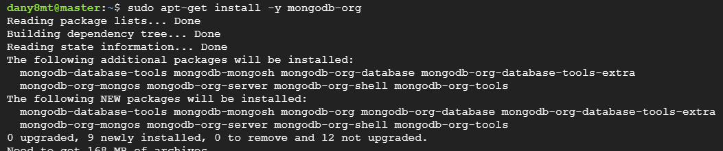
4. Inicialización del Servicio
sudo systemctl start mongod
sudo systemctl enable mongod
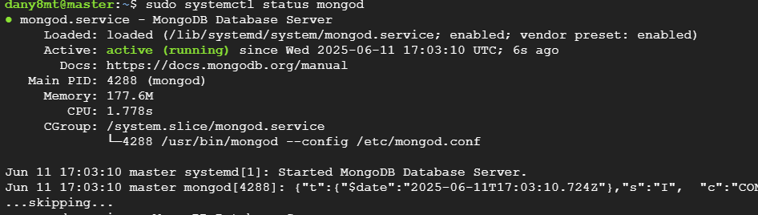Configuración de Replicación
1. Modificación del Archivo de Configuración
Has añadido estas líneas al archivo de configuración de MongoDB (ubicado en /etc/mongod.conf):
YAML
replication:
replSetName: "rs0"
net:
bindIp: 0.0.0.0
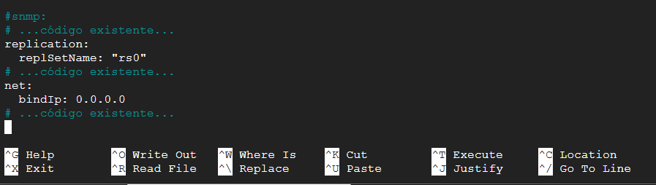2. Reinicio del Servicio
sudo systemctl restart mongod
Captura de pantalla recomendada #6: Resultado de systemctl status mongod después del reinicio.
3. Inicialización del Replica Set
rs.initiate({
_id: "rs0",
members: [
{ _id: 0, host: "34.172.190.71:27017" },
{ _id: 1, host: "104.154.217.212:27017" },
{ _id: 2, host: "34.9.104.16:27017" }
]
})
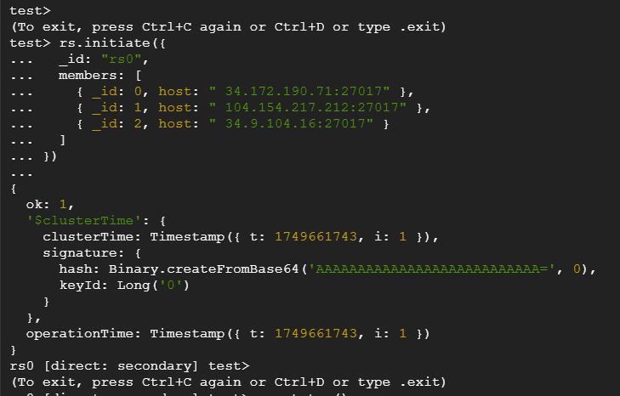4. Verificación del Estado del Replica Set
rs.status()
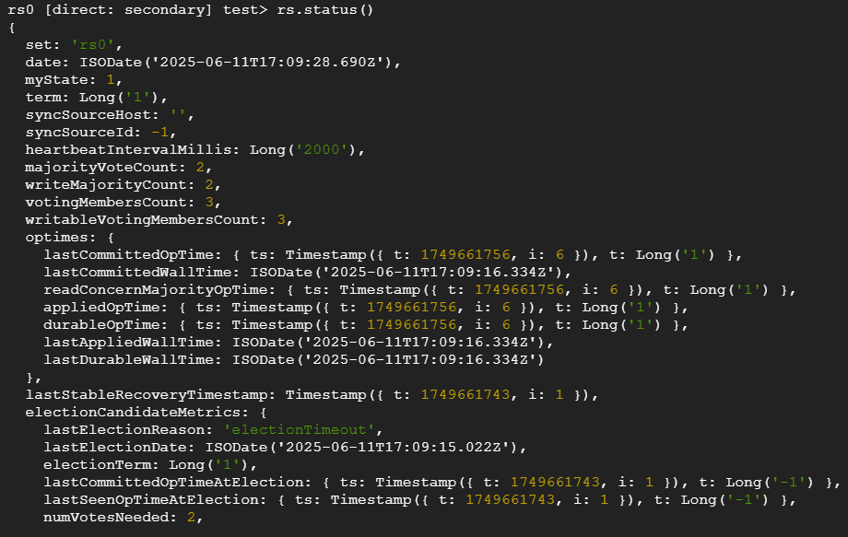Análisis de la Configuración
La configuración implementada tiene las siguientes características:
- Versión de MongoDB: 6.0 (última versión estable)
- Sistema Operativo: Ubuntu 22.04 (Jammy)
- Nombre del Replica Set: rs0
- Número de Nodos: 3 (configuración recomendada para alta disponibilidad)
- Configuración de Red: Escucha en todas las interfaces (0.0.0.0)
Estructura del Replica Set
Nodo ID | Dirección IP | Puerto | Rol Inicial Esperado
0 | 34.172.190.71 | 27017 | PRIMARY (probable)
1 | 104.154.217.212 | 27017 | SECONDARY
2 | 34.9.104.16 | 27017 | SECONDARY
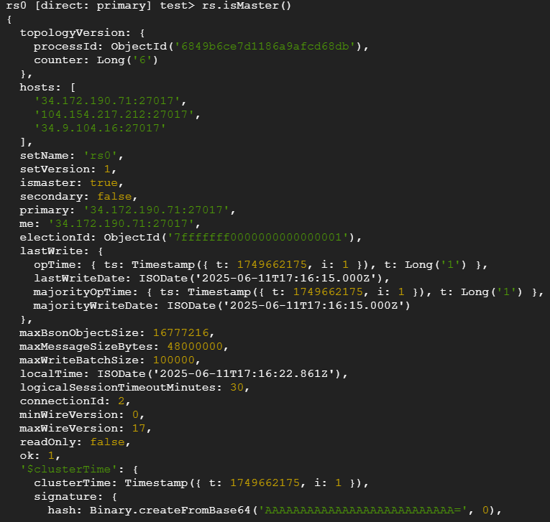Recomendaciones de Seguridad
La configuración actual permite conexiones desde cualquier IP (bindIp: 0.0.0.0). Para entornos de producción, se recomienda:
- Configurar un firewall para limitar el acceso solo a IPs confiables
- Habilitar la autenticación interna de MongoDB
- Configurar TLS/SSL para cifrar las comunicaciones entre nodos
- Crear usuarios con privilegios específicos

